1. Einführung
1.1 Der Organisationsbegriff

Aufgaben – geordnete Kombination der Produktionsfaktoren (Boden, Arbeit, Kapital)
- dient der betrieblichen Zielsetzung (Gewinn) -- staatliche Betriebe→ Versorgungsauftrag

Geht man davon aus , dass ein Unternehmen aus einem System miteinander verknüpfter Elemente besteht, dann können wir Definieren:
Organisation ist die Strukturierung von Systemen zur Erreichung einer Zielsetzung

Beispiel
Im Unternehmen wird bemerkt, dass die wenigen Rechnungseingänge mit Skonto beglichen werden, obwohl es nicht an den
finanziellen Grundlagen mangelt.
Eine nähere Untersuchung zeigt, dass der Ablauf zwischen Rechnungseingang, Wareneingangskontrollen und Rechnungswesen nicht
koordiniert ist und sich hier Verkürzungen ergeben können.

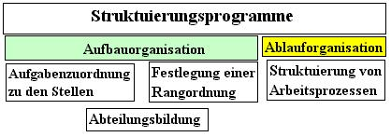

1.2. Vorraussetzung für organisatorische Regelungen
Beispiel:
Im Unternehmen wird eine eigenständige allgemeine Reparaturabteilung gebildet.
Herr Schwarz wird zum Leiter bestimmt. Da er nicht alle anfallenden Aufgaben selbst erledigen kann, stellt er zunächst 4 Mitarbeiter ein.
- der erste Mitarbeiter soll die anfallenden Aufträge annehmen und zusammenstellen
- der zweite Mitarbeiter soll für Lager und Einkauf zuständig sein
- der dritte Mitarbeiter soll alle mit der Reparatur zusammenhängende Aufgaben lösen
- der vierte Mitarbeiter soll für die Abrechnung zuständig sein

Aus diesem Beispiel lassen sich die Vorraussetzungen für eine organisatorische Regelung ableiten:
➔ Vorhanden sein einer Aufgabe ➔ Teilbarkeit der Aufgabe ➔ Wiederholbarkeit der Aufgabe

1.3. Organisationsanlässe
Beispiel:
In einem neu gegründeten Maschinenbaubetrieb zeigt sich im 4.Jahr nach der Gründung folgende Situation:
- Der Umsatz hat gegenüber dem Jahr 02 um 42% zugenommen. Damit stieg die Zahl der beschäftigten Mitarbeiter um 38%. Die Zuständigkeiten sind unverändert.
- Der im Einkauf beschäftigte Mitarbeiter kann die Zahl der eingekauften Teile manuell nicht mehr beherrschen.
- Die unterschiedlichen Reparaturzweige unterliegen einem unterschiedlichen Wachstum. Es wird über Spezialisierung und Ausgliederung nachgedacht.
- Das Rechnungswesen arbeitet noch immer manuell, Controlling ist ein Fremdwort.

Arbeiten Sie wesentliche Organisationsanlässe aus diesem Beispiel heraus:
➔ Neuorganisation ➔ Wachstum (Planung der Betriebsabläufe) ➔ Reorganisation ➔ Innovation

1.4. Substitutionsprinzip der Organisation
Beispiel:
In der obigen Reparaturabteilung wird der Bereitschaftsdienst allgemein durch einen mittelfristigen Bereitschaftsplan geregelt. Dieser muss generell durchbrochen werden, wenn Kollegen anderweitig eingesetzt sind ( wenn z.B. zwei Kollegen zu einer Schulungsmaßnahme des Betriebsrates abgestellt werden müssen).
Wir erkennen:
Generelle Regellungen | Fallweise Regelungen(Vertretung) | Improvisation
Stabilität | Disposition | Schaffung von vorläufigen nicht vorhersehbaren Regelungen
Auf Dauer ausgelegt  (Behörden, Dienstanweisungen ) | Flexibilität | Schaffung von vorläufigen nicht vorhersehbaren Regelungen
Auf Dauer ausgelegt  (Behörden, Dienstanweisungen ) | Entscheidungen nach wechselnden Gelegenheiten | Schaffung von vorläufigen nicht vorhersehbaren Regelungen

Beispiel:
Herr Meier ist für den laufenden Tag ab 8.00 Uhr für die Rufbereitschaft eingeteilt. Er meldet sich 7.30 Uhr und bestellt, dass er in einen Verkehrsunfall verwickelt ist.

Improvisation ist die Regelung unvorhergesehener Situationen. Hier liegt der Unterschied zur Disposition !
Improvisation schafft vorläufige Regelungen.

1.5. Organisatorisches Gleichgewicht
Beispiel: In einem Unternehmen herrscht in der Verwaltung eine hervorragende Organisation. In umfangreichen Dienstanweisungen ist alles
geregelt. So z.B. das Handlungsschema eines Mitarbeiters bei Störungen seines Computers.

Im nachgeordneten Meisterbereich entscheidet der Meister am Morgen, welche Aufträge zu bearbeiten sind.

Stellen Sie ausgehend von diesem Beispiel Vor- und Nachteile hoher und niedriger Organisation dar!
Überorganisation | Unterorganisation
Keine Entscheidung des Einzelmitarbeiters (Feuerwehr, Armee) | Schwierigkeiten entstehen, da nicht gewährleistet ist das ein Mitarbeiter eine begonnene Aufgabe beenden kann.  (Programmierer ..Termine planen)
Eingeengter Aufgabenbereich und fehlende Entscheidungsmöglichkeiten führen zu Desinteresse der Mitarbeiter  (Pseudoentscheidungen, nichtige Entscheidungen) | Gefahr des Terminverzuges
Sonderfälle erfordern immer Sonderregelungen | Gefahr der Doppelbearbeitung
Gefahr der Nichtbearbeitung aus Zuständigkeitsgründen | Gefahr der Streitigkeiten
Hohe Organisationskosten | Niedrige Organisationskosten
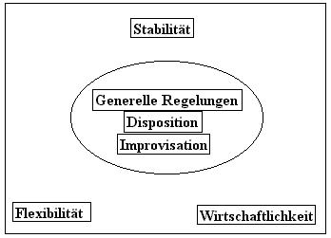

Die Grundsätze von Stabilität, Flexibilität und Wirtschaftlichkeit bedeuten, dass organisatorisches Gleichgewicht ein Nebeneinander von generellen Regelungen, Disposition und Improvisation erfordert.

2.Aufbauorganisation
2.1. Aufgabenziele der Aufbauorganisation
2.1.1. Planungsschritte der Aufbauorganisation
Zu Beginn steht die Aufgabenanalyse!
In der betrieblichen Organisation bedeutet die Aufgabenanalyse die Zerlegung der betrieblichen Aufgabe (des betrieblichen Sachziels) in Teilaufgaben
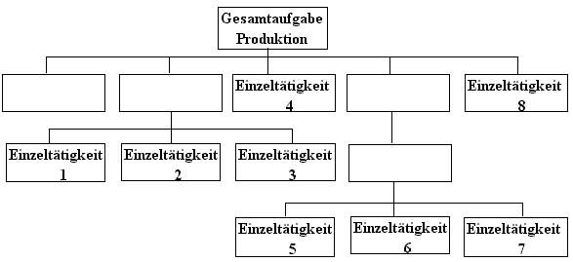

Jede Gesamtaufgabe kann nach folgenden Kriterien aufgegliedert werden
- nach Vorrichtung
- nach objekt
- nach Rang
- nach Phase
- nach Zweckbestimmung

Aufgabenanalyse auf Grund Kriterium Verrichtung Aufgabenanalyse auf Grund Kriterium Objekt

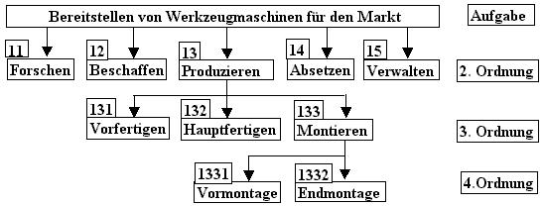
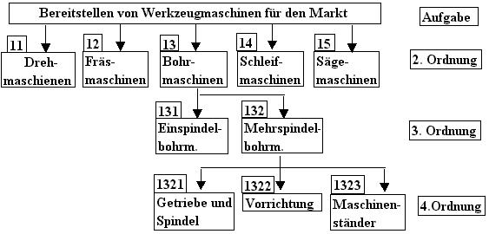

Aufgabenanalyse auf Grund Kriterium Rang Aufgabenanalyse auf Grund Kriterium Phase

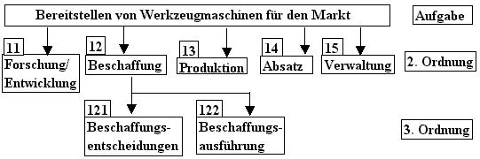
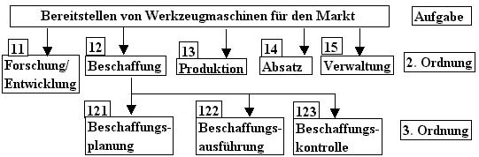

Aufgabenanalyse auf Grund Kriterium Zweckbeziehung

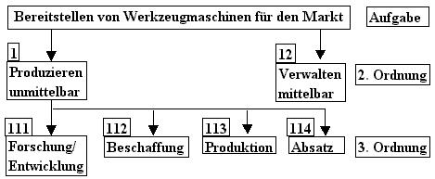
Für die Durchführung der Aufgabenanalyse gelten drei Kriterien:
- wie tief ist die Gliederung auszuführen (Zahl der Ordnungsstufen
- ist rein analytisch vorzugehen oder sind bereits synthetische Gesichtpunkte in der Aufgabenanalyse zu berücksichtigen Fall 1-> Neuorganisieren Fall 2-> Umorganisation
- wie ist die Fünffachdimensionalität der Aufgabe erfass- und darstellbar ?

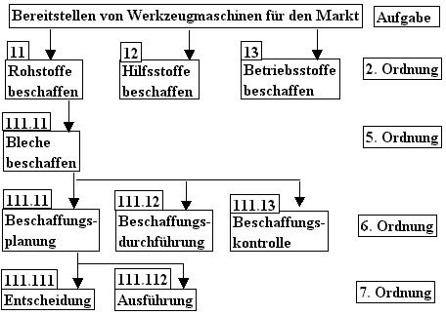

Bei der Aufgabenanalyse bedient man sich eines s.g. Rasterbogens

Untersuchung / Bezugsbereich | Materialbereich
Tag der Aufnahme | 20.5.00
Bearbeiter | Möbius
Blatt Nr. von Gesamt 1/3

1 | 2 | 3 | 4 | 5 | 6
1
Materialien beschaffen
11  Rohstoffe beschaffen | 129.999  Hilfsstoffe beschaffen | Betriebsstoffe beschaffen
111  Metalle beschaffen | 112.999  Nichtmetalle beschaffen
111.11  Bleche beschaffen | 111.299  Kupfer beschaffen | 111.399  Aluminium beschaffen | 111.499  Messing beschaffen
111.111  Planung | 111.129  Rohre beschaffen | 111.139  t-Träger beschaffen | 111.149  Flachband beschaffen
131.999  Putzmittel beschaffen | 111.112  Durchführung | 111.113  Kontrolle
133.199  Planung | 132.999  Schmierstoff beschaffen | 133.999  Energie beschaffen
 | 133.299  Durchführung | 133.399  Kontrolle

Füllen Sie mit den Angaben des Rasterbogens nachfolgendes Aufgabenstrukturbild aus:

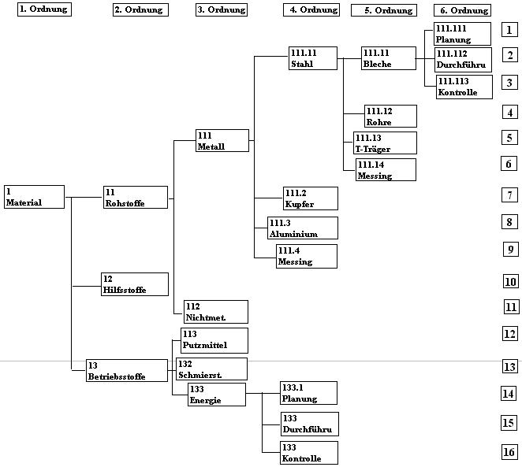

Damit ergeben sich folgende Planungs-schritte bei der Aufbauorganisation

Aufgabenanalyse

Aufgabensynthese

Stellenbildung Stellenbesetzung

Abteilungsbildung

Stellen sind “personengebundene Aufgabenkomplexe, die von Personen unabhängig sind“ .

Sie besitzen Dauercharakter !

Einzelperson
Stellenarten Mensch-Maschine
Mehrperson
Für die Stellen bilden Stellenbeschreibungen eine unverzichtbare Vorrausetzung. Mindestinhalte der Stellenbeschreibung sollte sein:
- genaue Formulierung der Aufgaben, Kompetenzen und Verantwortung bezogen auf die Gliederungsmerkmale
- Darstellung der persönlichen und sachlichen Anforderungen an die Stelleninhaber
- Angaben der instanziellen Beziehungen des Stelleninhabers innerhalb des Leitungsaufbaus des Unternehmens(zugriffsrechte)
- Angabe über Kommunikationsbeziehungen außerhalb der formalen Autoritätsstruktur
Stellen werden zu weiteren Systemen höherer Ordnung, den Abteilungen, in der Weise zusammengefasst. Dass mehrere Stellen/Abteilungen einer Leitungsstelle (Instanz) zugeordnet werden.

Primäre Abteilungsbildung → Zusammenfassung von Stellen einer Instanz
Sekundäre Abteilungsbildung→ Zusammenfassung von Abteilungen unter einer Instanz
Zentrale Frage:
- Wie viel Stellen gehen in eine Abteilungsaufgabe ein ? Kriterien→ Unternehmensgröße
→ Beherrschbarkeit
→ Wirtschaftlichkeitsbetrieb
- Welche Arten von Stellenaufgaben bilden eine Abteilungsaufgabe ?
Abgeschlossene, klar abgegrenzte Aufgaben (homogene Aufgaben)
Sich nach Art der Arbeit unterscheidende Arbeiten (heterogene Aufgaben)
Sekundäre Abteilungsbildung führt zur Strukturierung des Unternehmens.

Instanzen: Instanzen unterscheiden sich von dem zugehörigen Aktionseinheiten durch die ihr übertragenen Leitungs- und Führungsaufgaben.

Vertikale Darstellung: Horizontale Darstellung,
gleichgeordneter Einheiten stehen nebeneinander gleichgeordnete Einheiten stehen untereinander

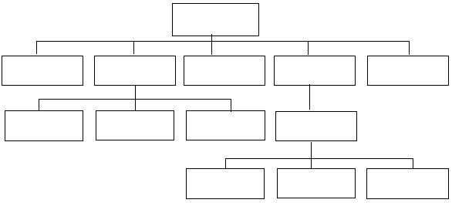
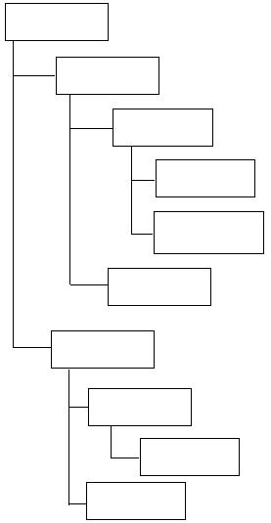

Die Organisationseinheit wird durch ein Rechteck dargestellt.
Abteilung Kundendienst

AK | Kundendienst
AK | Müller, Heinz

Leitungsspanne: Unter Leitungsspanne (Subordinationsquote, Kontrollspanne) versteht man die Anzahl einer Instanz unterstellten Stellen.

Zunehmende Leistungsspanne erhöht i.d.R. den Leitungs- und Führungsaufwand. Letzterer wird aber auch bestimmt durch:
- Beziehung zwischen Vorgesetzten und untergebenen
- Häufigkeit und Intensität der Kommunikation (Information)
- Art der zu erfüllenden Aufgabe
- Hierarchie
- Entlastung der Instanz durch Leitungshilfen
- angewandter Führungsstiel
Theorie gibt keine eindeutige Aussagen über Leitungsspanne (3 bis über10)

Folgende Trends sind allerdings als allgemein Gültig anzusehen
- mit zunehmender Hierarchiestufe nimmt die Leitungsspanne ab
- heterogene Abteilungsaufgaben verringern die Leitungsspanne
- Entscheidungsdezentralisation erhöht die Leitungsspanne
- Kooperative Leitungsstiel erhöht die Leitungsspanne
- Einsatz von Stäben erhöht die Leitungsspanne

  - Strukturdimension Koordination
Unter Koordination wird die Ausrichtung von Elementen und deren Beziehungen innerhalb eines Systems auf ein gemeinsames Ziel verstanden.
Koordination
Personengebundene Koordination |  | Strukturelle Koordination (Arbeitsgruppen) | Technokratische Koordination (über Kennzahlen)
Koordinationszentr. | Koordinationsdezentr. | Spezielle Aktionseinheiten | Numerische Information | Programm und Regelkreislauf
Einzelfallbezogene Anweisung | Selbstkoordination | Leitungshilfestellen z.b. Stäbe, Gremien | Kennzahlen | Programmierung
Generelle Anweisung | Unternehmensphilosophie | Instanzen wie Produktmanager Projektmanager | Budgets | Regelkreis
 | Zielvorgabe | Linking Pins system überlappender Gruppen Eigenverantwortung | IBLV = innerbetriebliche Leistungsverrechnung

